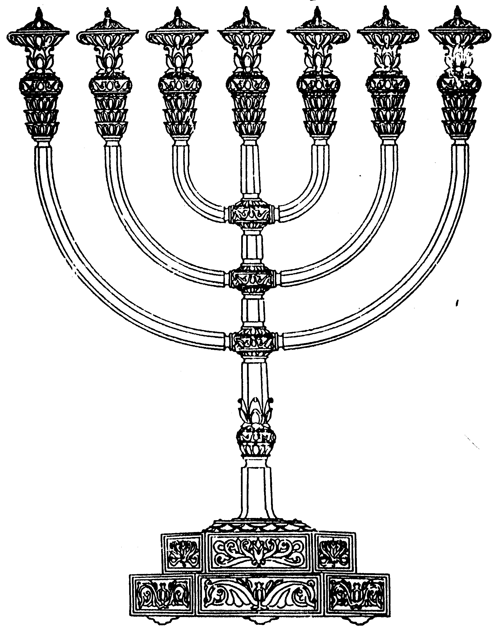
הקרבן הראשון שקרב בעולם הוא קרבנו של אדם הראשון.
בס“ד
ניצוצון ממקדש: קרבן אדם הראשון
המדרשה לידע המקדש
מיסודו של מכון המקדש
סדנאות וימי עיון
הצגות
הרצאות
ניצוצון מספר 8
י' באדר ב' התשס"ח
ואף שדבר זה לא מוזכר במפורש בכתובים לומדים זאת חז"ל מן הפסוק בתהילים:
וַאֲנִי עָנִי וְכוֹאֵב יְשׁוּעָתְךָ אלוקים תְּשַׂגְּבֵנִי: אֲהַלְלָה שֵׁם אלוקים בְּשִׁיר וַאֲגַדְּלֶנּוּ בְתוֹדָה: וְתִיטַב לַה' מִשּׁוֹר פָּר מַקְרִן מַפְרִיס: רָאוּ עֲנָוִים יִשְׂמָחוּ דֹּרְשֵׁי אלוקים וִיחִי לְבַבְכֶם: (תהילים סט)

דוד המלך זועק לה', ומבקש שהקב"ה ישמע אל תפילתו, ויקובל לפניו יותר מאותו "שור פר מקרין מפריס". מהו אותו שור?
"אמר רב יהודה שור שהקריב אדם הראשון קרן אחת היתה לו במצחו שנאמר ותיטב לה' משור פר מקרין מפריס. מקרין תרתי משמע? אמר רב נחמן מקרן כתיב. ואמר רב יהודה שור שהקריב אדם הראשון קרניו קודמות לפרסותיו שנאמר ותיטב לה' משור פר מקרין מפריס מקרין ברישא והדר מפריס. מסייע ליה לר' יהושע בן לוי דאמר כל מעשה בראשית בקומתן נבראו בדעתן נבראו בצביונם נבראו שנאמר ויכולו השמים והארץ וכל צבאם אל תקרי צבאם אלא צביונם" (חולין ס.)

מה למדנו מן המדרש?
א. את השור הקריב אדם הראשון
ב. לשור הייתה קרן אחת, שכן כתוב מקרין בכתיב חסר.
ג. השור הנ"ל היה השור הראשון בבריאה, שנברא מן האדמה – וקרניו (או קרנו...) קודמת לפרסות.

מהי המשמעות של השור המיוחד?
לכאורה היינו מסתפקים בכך שאדם הראשון הקריב שור (או כל בהמה טהורה אחרת), אך כיוון שזהו הקרבן הראשון בהיסטוריה, ראו חז"ל משמעות מיוחדת לא רק לסוג הבהמה שאדם הקריב, אלא גם לגידולה המיוחד.
הפרשנים הרבו להביא את המשמעות בקרן האחת ובכך שהיא קדמה לפרסות, אנו נביא מדגם קטן:

"שור שהקריב אדם הראשון קרן אחת היה במצחו. וסוד הדבר כי אדם היה ראוי להיות כתנות אור, ואפילו עקבו היה מכהה גלגל חמה. ואם לא חטא היה קרן אור פניו, והאור נקרא קרן, כמו שנאמר (חבקוק ג, ד) קרנים מידו לו, והסתכל בחמה אזי יהיה נראה לך כמה קוים נמשכים והם קרני החמה. וכשחטא אדם ונתלבש בכתנות עור, והוא עפר מן האדמה ונעשה חומר כלי חרס כחומר ביד היוצר, והמסולאים בפז איכה נחשבו לנבלי חרס וגו' (איכה ד, ב), הרי ירד מקרן דהיינו קירון לחרס שהוא פך. וקריאת שם אדם מתחילה היה מורה על אדמה לעליון, ואח"כ השם מורה על אדמה, עפר מן האדמה, והוא פך כלי חרס. וכשהיה במעלתו היה הוא בעצמו קרבן לה' בסוד אדם כי יקריב מכם, כמו נשמת הצדיקים לאחר מותם וכמו שכתבתי לעיל, וירד ממדריגת אדם לשור, כי אדם ביקר בל ילין נמשל כבהמות נדמו, וראה שיהיה לו קצת מדוגמת קרן אבל במדריגה תחתונה, כי נמשל כבהמה, וזהו סוד שור שהקריב קרן אחד היה לו במצחו" (השל"ה, בעניין פך השמן בחנוכה וההבדל בין משיחת מלך בפך ומשיחת מלך בקרן)

תמצית דבריו: לולי חטא אדם הראשון, לא היה נצרך לקרבן, והוא עצמו היה כביכול הקרבן העולה לפני ה'. אם היה נשאר במעלתו היה זוכה להיות מאיר ומקרין, עד שהשמש היתה מרגישה בצל לעומתו. האדם בשלמותו נוצר "עפר מן האדמה", להורות על גדלותו – אַדמֶה לעליון.
אך לאחר החטא, נמשל האדם לבהמה ונעשה לאדם חומרי – "אדמה" מלשון חומר, כלי חרס. לכן הקריב האדם את השור תחתיו. ובכ"ז נותר גם לשור קרן אחת, בודדה, להראות על מעלת קרני ההוד שהיו לאדם...ואינם.

"שור שהקריב אדם הראשון קרן אחת היתה לו במצחו שנאמר ותטב לה' משור פר מקרין מפריס. דרשו מקרן חסר יוד והקרן רמז למלכות כדרך וירם קרן משיחו (שמואל ב) אצמיח קרן לדוד (תהילים קלב) ואמרו אחת לרמוז כי תקן מה שקלקל הוא קלקל ביחוד לחלק את הפועלים וחזר בו הביא שור בקרן אחת ולכן אמרו במצחו שהוא באמצעותו של ראש לרמוז בו כי לא הטה הקרן" (ספר מערכות האלוקות פרק ט')

תמצית דבריו: הקרן האחת, מסמל את המלכות האחת, מלכות ה'. כיוון שכאשר חטא, כביכול יצר האדם פירוד בעולם. וכך סימל את האחדות והייחוד הקרבן שור עם קרן אחת, ולא קרניים שמטבעם נוטות לצדדים.

"וכונת אדם היתה, כי ידע כי יעמוד דוד ממנו לתקן את אשר עוותו. על כן הקריב פר שקרניו קדמו לפרסותיו, לרמוז לפניו יתברך שככה יקדים שררה הנמשלת לקרן קודם לארבע גליות הנמשלות לטלפים, הם ארבע פרסות הנדרכות תחת ארבעה רגלי השור": (ספר תורת משה על ויקרא - פרק טז פסוק ג)

תמצית דבריו: אדם הראשון בחר שור שקרניו קודמות לפרסותיו, כעין תפילה, שהקב"ה יקדים את הקרן, המבטאת את מלכות דוד וגם אור, לפני המלכויות וארבעת הגלויות המבטאות את החושך בעולם.

מחר נמשיך בנושא, ונשאל: האם קרבנו הראשון של האדם בא על חטא, כפי שמופיע ברוב המקורות כאן, או שמא קרבן תודה?

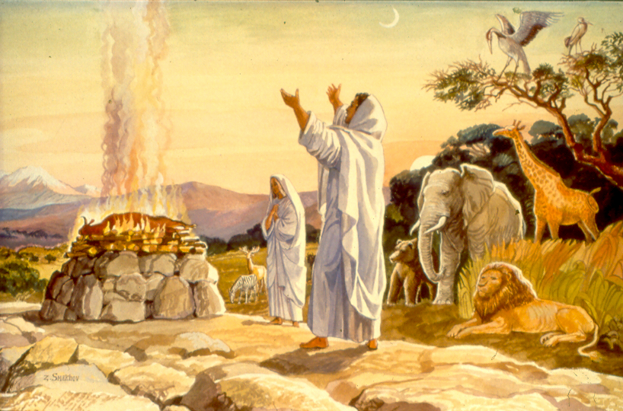
לקבלת ניצוצון יומי - שלח הודעה ל: mikdashon@gmail.com
נכתב ע"י הרב מרדכי פרסוף
לקבלת ניצוצון יומי - שלח הודעה ל: mikdash3@gmail.com
נכתב ע"י הרב מרדכי פרסוף

